**Pagina 1**

|header|

Kwartaalcijfers Stichting Waarborgfonds Eigen Woningen

4e Kwartaal 2016

Peildatum 2 januari 2017

*Disclaimer: Dit kwartaalbericht is gebaseerd op voorlopige cijfers van het WEW, zonder controle van de accountant.*

**HUIZENKOPERS BLIJVEN KIEZEN VOOR EEN VERANTWOORDE HYPOTHEEK MET NHG**

[max 100 woorden]

In het 4e kwartaal van 2016 hebben 31.200 huishoudens de aankoop of verbetering van hun woning

gefinancierd met de Nationale Hypotheek Garantie (NHG). In dezelfde periode deden 802 huishoudens een beroep op NHG, omdat zij hun woning met verlies moesten verkopen. De instroom van garanties in combinatie met een daling van verliesdeclaraties heeft geleid tot een stijging van het vermogen van het waarborgfonds naar € 966 miljoen.

Een aanhoudend populaire NHG, met voldoende instroom, biedt het Waarborgfonds Eigen Woningen (WEW) de noodzakelijke basis om in de woningmarkt specifieke oplossingen te bieden. Bijvoorbeeld voor doelgroepen, zoals zzp'ers en starters. Daarnaast denkt het WEW mee over oplossingen voor maatschappelijke issues, zoals krimpregio's en funderingsproblemen.

**ONTWIKKELINGEN GARANTIES**

LINKERKOLOM:

[tabel, 80 woorden]

|  |  |  |  |  |
| --- | --- | --- | --- | --- |
| **Garanties** |  |  |  |  |
|  | **4e kwartaal** |  | **Jaar** |  |
| Aantal afgerond op 100-tallen | **2016** | **2015** | **2016** | **2015** |
| **NHG totaal** | 31.200 | 37.800 | 118.700 | 135.400 |
|  |  |  |  |  |
| **NHG aankoop woning** | 27.300 | 31.500 | 102.600 | 113.600 |
| **NHG woningverbetering** | 3.500 | 5.600 | 14.400 | 19.200 |
| **NHG overige** | 400 | 700 | 1.700 | 2.600 |

**Minder hypotheken in aanmerking voor NHG**

In 2016 financierden in totaal 118.700 huishoudens de aankoop of verbouwing van hun woning met NHG. Dit is een daling van 12 procent ten opzichte van het voorgaande jaar. Een reden hiervoor is dat de NHG-kostengrens sinds de verlaging in juli 2015 constant is gebleven. Door de stijging van de huizenprijzen in het afgelopen jaar kwamen hierdoor minder hypotheken in aanmerking voor NHG. Met ingang van 1 januari 2017 wordt de kostengrens jaarlijks bepaald aan de hand van de gemiddelde koopsom, vermenigvuldigd met de wettelijk toegestane LTV. Dit biedt consumenten meer ruimte om hun woonwensen verantwoord te realiseren.

**Rechterkolom:**

[Grafiek, 75 woorden]

**Marktaandeel**

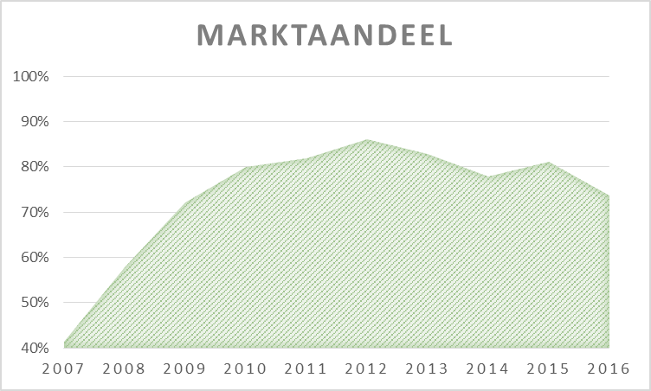

**NHG nog steeds gewild**

Het afgelopen jaar zat de woningmarkt in de lift. Veel van de woningkopers bleven kiezen voor een verantwoorde financiering van hun woning mét NHG. De kostengrens voor het verkrijgen van een hypotheek met NHG bedroeg € 245.000 in 2016. Van het aantal verstrekte hypotheken binnen deze grens werd circa 74%* met NHG verstrekt. Dit aandeel piekte in 2012 (86%) en daalt sindsdien geleidelijk, maar is nog steeds hoog ten opzichte van de jaren voor de crisis (41% in 2007).

*\*Deze berekening is gebaseerd op cijfers van het Kadaster van 1-1-2016 t/m 30-11-2016.*

**Pagina 2**

ONTWIKKELINGEN VERLIESDECLARATIES

|  |  |  |  |  |  |
| --- | --- | --- | --- | --- | --- |
| **Aanspraken op de borgstelling** |  |  |  |  |  |
|  | **4e kwartaal** |  | **Jaar** |  |  |
|  | **2016** | **2015** | **2016** | **2015** |  |
| Aantal ingediende verliesdeclaraties | 802 | 1.078 | 3.506 | 4.490 |  |
| % afgehandelde verliesdeclaraties | 80% | 100% | 95% | 100% |  |
| Aantal gehonoreerde verliesdeclaraties | 576 | 963 | 2.971 | 4.012 |  |
| Totaal geborgd verliesbedrag (A)* | 19,0 | 40,7 | 108,7 | 168,4 |  |
| Totaal uitgekeerd verliesbedrag (B) * | 18,0 | 38,0 | 101,0 | 157,8 |  |
| Gem. uitgekeerd verliesbedrag in € | 31.230 | 39.453 | 33.997 | 39.339 |  |
| Pay-out ratio (B/A) | 94,8% | 93,3% | 93,0% | 93,7% |  |
| *o.b.v. gehonoreerde verliesdeclaraties (x € 1.000.000) |  |  |  |  |  |

Linkerkolom:

[tabel, 80 woorden]

Aantal verliesdeclaraties daalt

In 2016 dienden geldverstrekkers in totaal 22 procent minder verliesdeclaraties in bij het WEW dan in 2015. De afname wordt gedreven door het economisch herstel, stijgende woningprijzen, lage hypotheekrentes en extra aflossingen op hypotheken. Daarnaast zijn de gezamenlijke inspanningen van geldverstrekkers en het WEW op het gebied van beheer flink verbeterd. Ook nemen consumenten sneller contact op met hun geldverstrekker als de hypotheek op een gegeven moment lastig betaalbaar wordt of dreigt te worden. Hierdoor wordt vaker een oplossing gevonden voor duurzaam woningbehoud en worden verkopen met verlies voorkomen.

Rechterkolom:

[Figuur, 75 woorden]

Gemiddeld uitgekeerd verliesbedrag per provincie (x € 1.000)

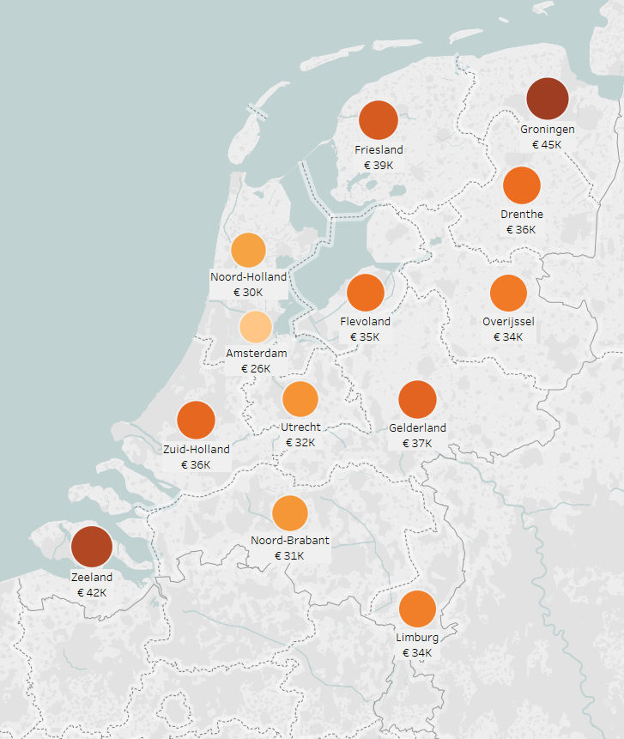

Regionale verschillen

Bovenstaande figuur laat het gemiddeld uitgekeerd verliesbedrag per provincie zien in het jaar 2016*. In Noord-Holland waren de verliezen het laagst. De stijging van de gemiddelde huizenprijzen de afgelopen jaren in de provincie Noord-Holland, en met name in Amsterdam, heeft hier zeker aan bijgedragen. In de provincies Groningen en Zeeland waren de verliezen gemiddeld het hoogst. Mogelijke verklaringen hiervoor zijn: de dalende huizenprijzen in deze gebieden, de bevolkingskrimp en de schade aan onderpanden in de NAM-gebieden. Het WEW denkt mee met geldverstrekkers, ministeries en gemeenten over oplossingen voor dergelijke maatschappelijke problematiek.

*\*De cijfers zijn gebaseerd op het gemiddelde van de uitgekeerde bedragen van alle garanties die 3, 4 of 5 jaar liepen op het moment van de verkoop van het onderpand.*

ONTWIKKELINGEN WAARBORGFONDS

Linkerkolom

[tabel slide 10, 53 woorden]

|  |  |  |  |
| --- | --- | --- | --- |
| **Ontwikkelingen Waarborgfonds** |  |  |  |
|  | **Schatting** | **Jaarrekening** | **Jaarrekening** |
|  | **Per 31-12-2016** | **Per  31-12-2015** | **Per  31-12-2014** |
| Aantal actieve garanties | 1.309.000 | 1.254.000 | 1.175.000 |
| Gegarandeerd vermogen x € 1 mrd.1 | 193 | 187 | 176 |
| Garantievermogen NHG x € 1 mln.2 | 966 | 889 | 808 |
| Kapitaalratio 3 | 0,50% | 0,47% | 0,46% |
|  |  |  |  |
| 1. Het gegarandeerd vermogen is de som van de nominale waarde minus de | | |  |
| annuïtaire daling van alle lopende leningen met NHG. | |  |  |
| 2. Het garantievermogen is het vermogen van de Stichting WEW, waaruit toekomstige | | |  |
| verliezen worden betaald. |  |  |  |
| 3. De verhouding tussen het gegarandeerd vermogen en het garantievermogen. | | |  |

Garantievermogen neemt verder toe

Het garantievermogen van het waarborgfonds is in 2016 verder toegenomen naar in totaal € 966 miljoen. De stijging is toe te schrijven aan de instroom van nieuwe garanties en de verdere afname van het aantal verliesdeclaraties en het gemiddelde verliesbedrag. De opbouw van het garantievermogen is bedoeld om woningeigenaren ook in de toekomst te ondersteunen bij problemen, en onder ongunstige conjuncturele omstandigheden toenemende verliezen te kunnen opvangen. Dit vangnet is een belangrijk onderdeel van NHG en beperkt de financiële risico’s van eigenwoningbezit voor de consument.

Rechterkolom:

[grafiek, 100 woorden]

**Verloop garantievermogen vs. woningprijsontwikkeling (2012=100)**

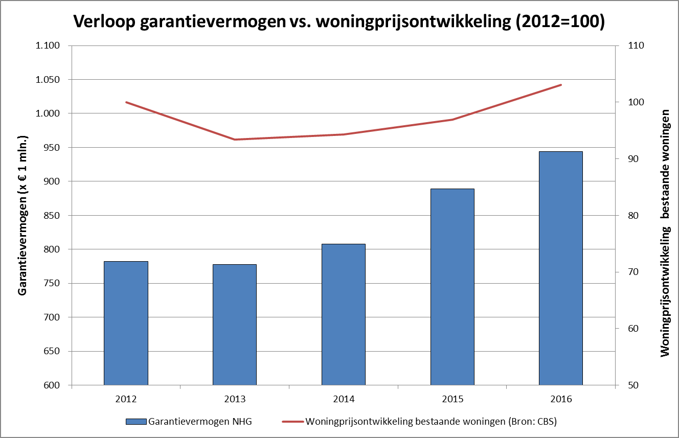

**Vooruitzichten waarborgfonds verder verbeterd**

De afgelopen 3 jaar is het garantievermogen van het waarborgfonds toegenomen. Deze groei wordt deels verklaard door de weer aantrekkende woningmarkt en de stijgende huizenprijzen. Hierdoor blijft de instroom van garanties op niveau en nemen de verliezen af.

**Vooruitblik 2017**

De resultaten over 2016 stellen het WEW in staat door te gaan op de ingeslagen weg en bij te dragen aan een structureel gezonde woningmarkt. Daarnaast gaat het WEW door met het creëren van oplossingen voor specifieke doelgroepen in de woningmarkt, zoals zzp’ers en flexwerkers, jonge starters en ouderen. Tot slot werkt het WEW samen met haar ketenpartners aan de verdere verbetering van het acceptatieproces, gericht op meer snelheid en klantgerichtheid, mede door digitalisering.